**Тема №1.** Сведения о металлах и сплавах.

**Тема урока.** Классификация, строение и структура металлов.

**Цель урока.** Познакомить учащихся с предметом материаловедения. Дать понятие о металлах и сплавах. Познакомить со строением идеальных и реальных металлов. Изучить структуру металлов и методы ее исследования.

**Оборудование.** 1. Модели кристаллических решеток.

* + - 1. Фотографии микроструктур различных материалов.
      2. Фильм «Кристаллическое строение металлов и сплавов».

**Содержание урока.** 1.Организационный момент.

1. Объявление и запись темы урока.
2. Изложение нового материала:
   * + - * Предмет материаловедения;
         * Понятие о металлах и сплавах;
         * Строение идеальных и реальных металлов;
         * Структура металлов и методы ее изучения.
3. Закрепление материала:
   * + - * Что такое материаловедение?
         * Дать определение металлу и сплаву.
         * Назовите методы изучения структур?
4. Заключительная беседа:
   * + - * Значение материаловедения в современном мире.
5. Домашнее задание: учебник Адаскин А.М. Материаловедение, с. 9-20.

**Предмет материаловедения**

Конструирование, изготовление, эксплуатация и ремонт машин и приборов связаны с машиностроительными материалами и их использованием.

**Материалы** – это исходные вещества для производства продукции и вспомогательные вещества для проведения производственных процессов.

Различают следующие разновидности материалов:

– *сырье* (сырые материалы) подлежит дальнейшей переработке (железная руда, нефть);

– *полуфабрикат* – переработанный материал, который должен пройти одну или несколько стадий обработки, для того чтобы стать изделием, годным к употреблению.

Готовая продукция одного производства может служить полуфабрикатом для другого. Поэтому необходимы сведения о современных способах получения и обработки материалов, их свойствах и рациональном использовании. Этим и занимается материаловедение.

**Материаловедение** – наука, изучающая строение и свойства материалов и устанавливающая связь между их составом, строением и свойствами.

**Понятие о металлах и сплавах**

Из всех известных в настоящее время элементов более половины являются металлами.

**Металлы** – непрозрачные вещества, обладающие специфическим металлическим блеском, пластичностью, высокой тепло- и электропроводностью.

Все металлы и образованные из них сплавы делят на:

– *черные* (темно-серый цвет, блеск, высокие плотность и температура плавления, твердость, прочность, вязкость и полиморфизм);

– *цветные*.

Т.к. чистые металлы обладают низкой прочностью, то их применение в технике ограничено. Наиболее широко применяют сплавы, которые обладают более высокой прочностью и твердостью.

**Сплавы** – сложные вещества, получаемые сплавлением или спеканием двух или более компонентов. **Компоненты** – простые вещества (часто это химические элементы), образующие сплав.

**Строение идеальных и реальных металлов**

Атомы металлов и сплавов в твердом состоянии расположены в пространстве с геометрической правильностью и образуют элементарную ячейку – *кристаллическую* *решетку*. Простейшим типом кристаллического строения является кубическая решетка, в которой атомы расположены в углах куба.

Для большинства металлов характерны следующие типы кристаллических решеток:

– объемно-центрированная кубическая ОЦК (рис. а, б). В ней атомы расположены в углах и центре куба. Такая решетка встречается у лития, натрия, калия, хрома, молибдена, вольфрама, альфа-железо и др.

– гранецентрированная кубическая ГЦК (рис. в). В ней атомы расположены в углах куба и центрах его граней. Такая решетка встречается у алюминия, кальция, никеля, меди, гамма-железо, золота, платины, серебра и т.д.

– гексагональная плотноупакованная (рис. г). В ней атомы расположены в вершинах и центрах шестигранных оснований призмы, кроме того, три атома находятся в средней плоскости призмы. Такая решетка встречается у магния, титана, цинка, кадмия и т.д.

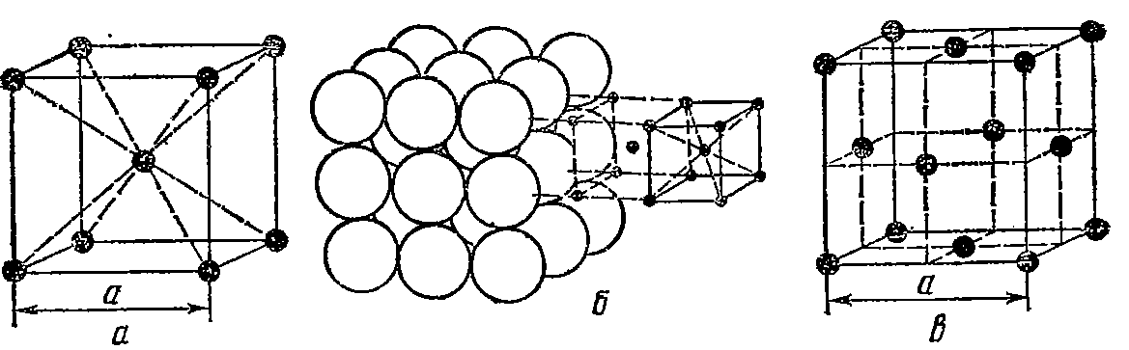 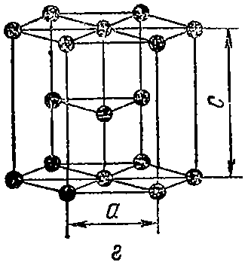

Реальное строение металлов значительно отличается от идеального. Это происходит по нескольким причинам. Во-первых, металлы состоят из большого количества кристаллов (зерен). Т.е. являются поликристаллическими веществами. При этом кристаллы не имеют правильной формы и идеального расположения атомов. Во-вторых, даже в самих поликристаллах имеются различного рода несовершенства (дефекты).

**Структура металлов и методы ее изучения**

**Структура** – внутреннее строение металлов и сплавов, изучаемое с различной степенью увеличения.

При изучении металлов и сплавов различают два вида структур:

– *макроструктура* – внутренне строение металлов и сплавов, видимое невооруженным глазом;

– *микроструктура* – внутреннее строение металлов и сплавов, изучаемое с помощью специальных приборов при большом увеличении изображения.

Т.к. существуют два вида структур, то и методов их исследования будет два:

– макроскопический анализ. Не используется никаких спецприборов, за исключением обычных луп с увеличением в 30-50 раз. В ходе данного анализа можно определить нарушение сплошности металла, трещины, пустоты; способ изготовления детали; химическую неоднородность; вид разрушения по излому металла и пр.

– микроскопический анализ. При данном анализе используют оптические и электрические микроскопы. Для этого применяют специальные образцы называемые микрошлифами. В результате анализа можно определить величину зерна; структурные составляющие (дисперсные частицы); наличие и виды трещин; вид разрушения металла и пр.

**Макро- и микроскопическим анализ**

Макроскопический анализ

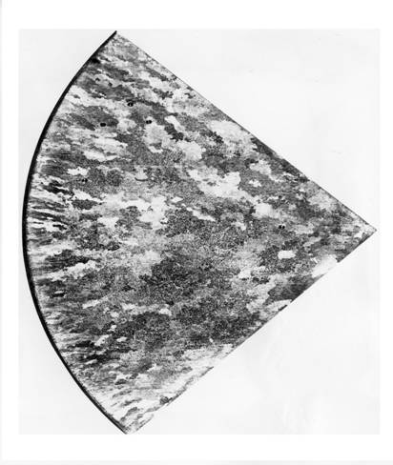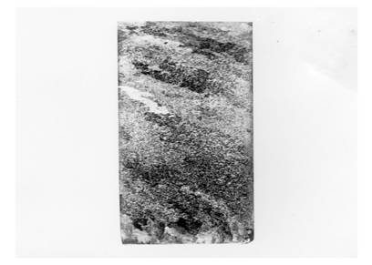

Макроструктура литого металла Макроструктура деформированного металла

Микроскопический анализ

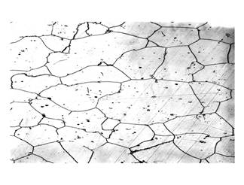 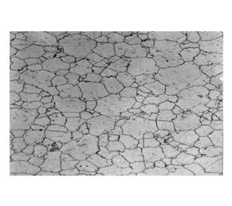

Крупнозернистая структура металла Мелкозернистая структура металла

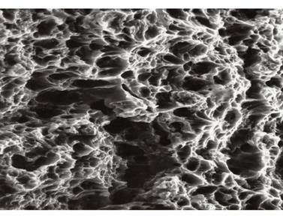 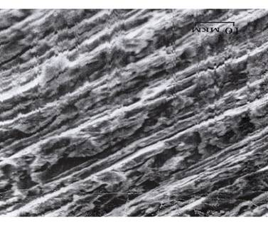

Вязкое разрушение Хрупкое разрушение